Bestellformular für Erima Sweater mit Handball Tulln-Logo

Bitte die Bestellgrösse angeben !
Bitte beim nächsten Training ausgefüllt (mit dem Geld) beim Trainer abgeben.

Artikel | Artikelnr. | lieferbare Grössen | Verk. preis | Erm. preis¹) |  | Bestell-  Grösse | Anzahl | Bestell  preis
Erima 5-Cubes Basic Sweatshirt rot  Handball Tulln-Logo auf Vorderseite:   | 607303 | 128  140  152  164  S  M  L  XL  XXL  XXXL | 34,95  39,95 | 23,00  26,00 | 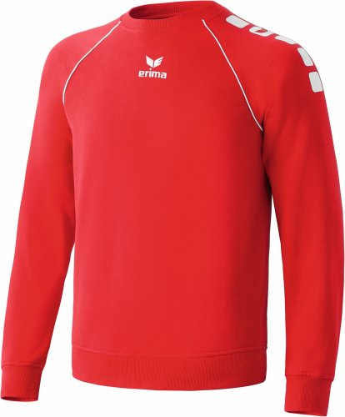

¹) Ermässigter Preis inkl. Logo-Druck für Vereinsmitglieder des Handballclubs Tulln
Weitere Artikel (Handbälle, Schuhe, Taschen, Sportbekleidung) gibt es bei der Firma Sport-Duo, 3430 Tulln, Rudolf-Buchinger-Str. 28 für Vereinsmitglieder des UHC Tulln zu reduzierten Preisen.
______________________________________________________________________________

MEINE BESTELLUNG:

Bestellsumme: ____________ (Bitte mit der Bestellung auch das Geld mitbringen !)

Name: ___________________________ Datum: ___________ Unterschrift: _____________________________

Bestellformular für Erima Sweater mit Handball Tulln-Logo

Bitte die Bestellgrösse angeben !
Bitte beim nächsten Training ausgefüllt (mit dem Geld) beim Trainer abgeben.

Artikel | Artikelnr. | lieferbare Grössen | Verk. preis | Erm. preis¹) |  | Bestell-  Grösse | Anzahl | Bestell  preis
Erima 5-Cubes Basic Sweatshirt rot  Handball Tulln-Logo auf Vorderseite: | 607303 | 128  140  152  164  S  M  L  XL  XXL  XXXL | 34,95  39,95 | 23,00  26,00

¹) Ermässigter Preis inkl. Logo-Druck für Vereinsmitglieder des Handballclubs Tulln
Weitere Artikel (Handbälle, Schuhe, Taschen, Sportbekleidung) gibt es bei der Firma Sport-Duo, 3430 Tulln, Rudolf-Buchinger-Str. 28 für Vereinsmitglieder des UHC Tulln zu reduzierten Preisen.
______________________________________________________________________________

MEINE BESTELLUNG:

Bestellsumme: ____________ (Bitte mit der Bestellung auch das Geld mitbringen !)

Name: ___________________________ Datum: ___________ Unterschrift: _____________________________

